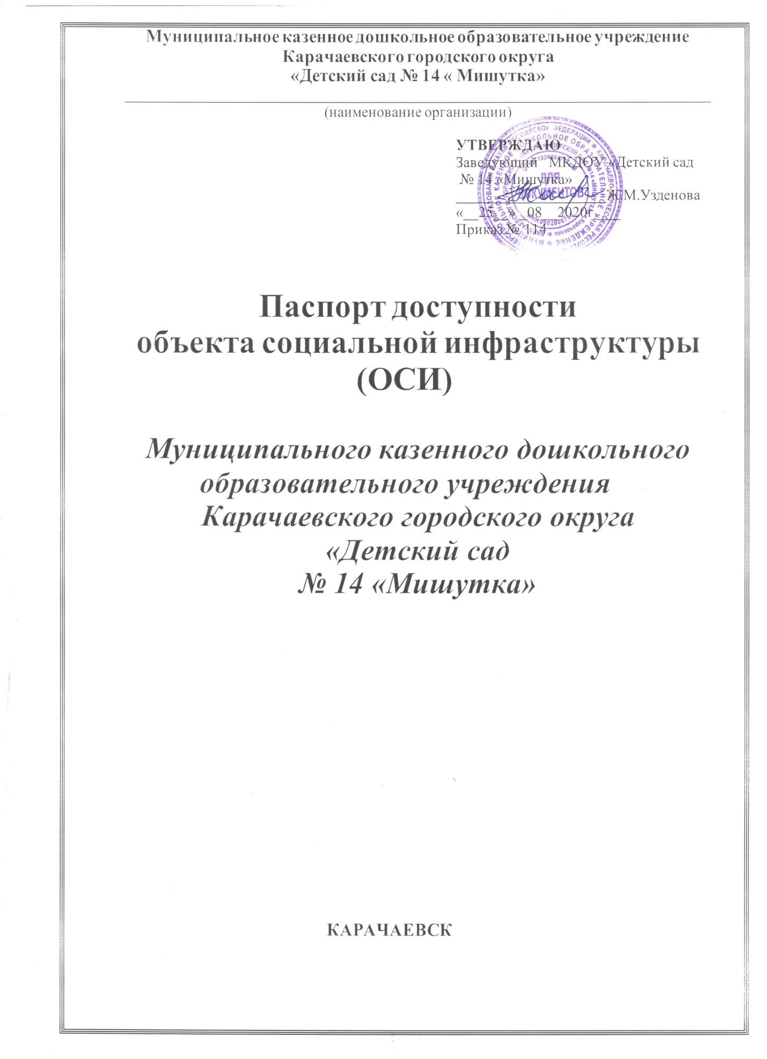

1.1. Наименование (вид) объекта
Муниципальное казенное дошкольное образовательное учреждение «Детский сад
№ 14 «Мишутка»
1.2. Адрес объекта 369200, г. Карачаевск, ул. Ленина, 54в
1.3. Сведения о размещении объекта:
- часть здания 2 этажа, 1127.1 кв.м
- наличие прилегающего земельного участка (да, нет); да
1.4. Год постройки здания 1976, последнего капитального ремонта: не проводилось.
1.5. Дата предстоящих плановых ремонтных работ:
текущего - планируется , капитального - не планируется.
Сведения об организации, расположенной на объекте
1.6. Название организации (учреждения) (полное юридическое наименование - согласно Уставу, краткое наименование): Муниципальное казенное дошкольное образовательное учреждение «Детский сад № 14 «Мишутка»
Краткое наименование - МКДОУ д/с № 14 «Мишутка»
1.7. Юридический адрес организации (учреждения), телефон, e-mail: 369200, г.Карачаевск, ул. Ленина, 54в mkdou_14 mishutka @mail.ru
1.8. Основание для пользования объектом (оперативное управление, аренда, собственность): оперативное управление
1.9. Форма собственности (государственная, негосударственная): муниципальная
1.10. Территориальная принадлежность (федеральная, региональная, муниципальная):
муниципальная
1.11. Вышестоящая организация (наименование): Управление образования Карачаевского городского округа
1.12. Адрес вышестоящей организации, другие координаты (полный почтовый адрес, телефон) г.Карачаевск, ул.Чкалова,1
2. Характеристика деятельности организации на объекте (по обслуживанию населения)
2.1. Сфера деятельности (здравоохранение, образование, социальная защита, физическая культура и спорт, культура, связь и информация, транспорт, жилой фонд, потребительский рынок и сфера услуг, места приложения труда (специализированные предприятия и организации, специальные рабочие места для инвалидов)): дошкольное образование
2.2. Категории обслуживаемого населения по возрасту: (дети, взрослые трудоспособного возраста, пожилые; все возрастные категории): дети от 2 до 7 лет
2.3. Категории обслуживаемых инвалидов: инвалиды на коляске, инвалиды с патологией опорно-двигательного аппарата, по зрению, по слуху, с умственной отсталостью: нет.
2.4. Виды услуг: реализация общеобразовательной программы, обучение и воспитание детей дошкольного возраста
2.5. Форма оказания услуг: (на объекте, с длительным пребыванием, с проживанием, на дому, дистанционно): на объекте
2.6. Плановая мощность: посещаемость (количество обслуживаемых в день), вместимость , пропускная способность – 100 чел.
2.7. Участие в исполнении индивидуальной программы реабилитации инвалида, ребенка-инвалида: нет.
3. Состояние доступности объекта
3.1. Путь следования к объекту пассажирским транспортом (описать маршрут движения с использованием пассажирского транспорта): отсутствует
наличие адаптированного пассажирского транспорта к объекту: отсутствует
3.2. Путь к объекту от ближайшей остановки пассажирского транспорта:
3.2.1. Расстояние до объекта от остановки транспорта - 100 м
3.2.2. Время движения пешком: 5 минут
3.2.3. Наличие выделенного от проезжей части пешеходного пути – в наличии
3.2.4. Перекрестки: нет.
3.2.5. Информация на пути следования к объекту: нет
3.2.6. Перепады высоты на пути (съезды с тротуара): нет
Их обустройство для инвалидов на коляске: нет

3.3. Организация доступности объекта для инвалидов – форма обслуживания <*>

N строки | Категория инвалидов (вид нарушения) | Вариант организации доступности объекта (формы обслуживания) <**>
1 | Все категории инвалидов и маломобильных групп населения <***> | ДУ
2 | в том числе инвалиды:
3 | передвигающиеся на креслах-колясках | ДУ
4 | с нарушениями опорно-двигательного аппарата | ДУ
5 | с нарушениями зрения | ДУ
6 | с нарушениями слуха | ДУ
7 | с умственными нарушениями | ДУ
<*> С учетом СП 35-101-2001, СП 31-102-99;
<**> указывается один из вариантов ответа: «А» (доступность всех зон и помещений – универсальная); «Б» (специально выделенные для инвалидов участки и помещения); «ДУ» (дополнительная помощь сотрудника, услуги на дому, дистанционно); «Нет» (не организована доступность);
<***> указывается худший из вариантов ответа.
3.4. Состояние доступности основных структурно-функциональных зон
(объекта социальной инфраструктуры)
для инвалидов и предоставляемых услуг
№№  п/п | Основные структурно-функциональные зоны | Состояние доступности,  в том числе для  основных категорий  инвалидов**
1 | Территория, прилегающая к зданию (участок) | ДУ
2 | Вход (входы) в здание | ДУ
3 | Путь (пути) движения внутри здания (в т.ч. пути эвакуации) | ДУ
4 | Зона целевого назначения здания (целевого посещения объекта) | ДУ
5 | Санитарно-гигиенические помещения | ДУ
6 | Система информации и связи (на всех зонах) | ДУ
7 | Пути движения к объекту (от остановки транспорта) | ДУ
** Указывается: ДП-В - доступно полностью всем; ДП-И (К, О, С, Г, У) – доступно полностью
избирательно (указать категории инвалидов); ДЧ-В - доступно частично всем; ДЧ-И (К, О, С, Г, У) –
доступно частично избирательно (указать категории инвалидов); ДУ - доступно условно, ВНД – временно недоступно
3.5. ИТОГОВОЕ ЗАКЛЮЧЕНИЕ о состоянии доступности ОСИ:
территория, прилегающая к зданию доступна условно для инвалидов. Пути движения по зданию, включая пути эвакуации условно доступны (помощь сотрудника), кроме инвалидов-колясочников, так как отсутствует пандус. Санитарно-гигиенические помещение доступно условно для инвалидов.
4. Управленческое решение
4.1. Рекомендации по адаптации основных структурных элементов объекта:
№  №  п \п | Основные структурно-функциональные  зоны объекта | Рекомендации по адаптации  объекта (вид работы)*
1 | Территория, прилегающая к зданию (участок) | нуждается
2 | Вход (входы) в здание | нуждается
3 | Путь (пути) движения внутри здания (в т.ч. пути эвакуации) | нуждается
4 | Зона целевого назначения здания (целевого  посещения объекта) | нуждается
5 | Санитарно-гигиенические помещения | нуждается
6 | Система информации на объекте (на всех зонах) | нуждается
7 | Пути движения к объекту (от остановки  транспорта) | нуждается
8 | Все зоны и участки | нуждаются
*- указывается один из вариантов (видов работ): не нуждается; ремонт (текущий, капитальный); индивидуальное решение с ТСР; технические решения невозможны – организация альтернативной формы обслуживания
4.2. Период проведения работ - до особых указаний, при наличии финансирования.
(указывается наименование документа: программы, плана)
4.3 Ожидаемый результат (по состоянию доступности) после выполнения работ по адаптации __________________________________________________________________
Оценка результата исполнения программы, плана (по состоянию доступности) _________________________________________________________________________________
4.4. Для принятия решения требуется, не требуется (нужное подчеркнуть):
4.4.1. согласование на Комиссии __________________________________________________________________
(наименование Комиссии по координации деятельности в сфере обеспечения доступной среды жизнедеятельности для инвалидов и других МГН)
4.4.2. согласование работ с надзорными органами (в сфере проектирования и строительства, архитектуры, охраны памятников, другое - указать)
_________________________________________________________________________________
4.4.3. техническая экспертиза; разработка проектно-сметной документации - нет
4.4.4. согласование с вышестоящей организацией (собственником объекта) - нет
4.4.5. согласование с общественными организациями инвалидов - нет
4.5. Информация может быть размещена (обновлена) на Карте доступности http://ozgdou73.edumsko.ru/
Итоговое заключение о состоянии доступности ОСИ: ДУ
Указывается: ДП-в - доступно полностью всем; ДП-И (К, О, С, Г, У) - доступно полностью избирательно (указать категории инвалидов); ДЧ-В – доступно частично всем; ДЧ-И (К, О, С, Г, У) - доступно частично избирательно (указать категории

